HH—GJZX-D8000
关节模组规格书

1. 产品简介
我公司自主研发生产的 HH—GJZX-D8000 超大扭矩一体化旋转关节模组，适配大载重人形机器人主关节、重型抢险外骨骼、大负载工业机械臂、军工重载精密转台；采用大功率无框力矩电机 + 超高刚性谐波减速器 + 双 23 位绝对值编码器 + 高精度内置力矩传感器 + 大扭矩断电抱闸 + 集成伺服驱动一体化结构，扭矩密度高、刚性强、极低背隙，大口径中空轴方便线缆、油路内置走线，可长期在高低温恶劣重载环境稳定工作。

2. 产品外观

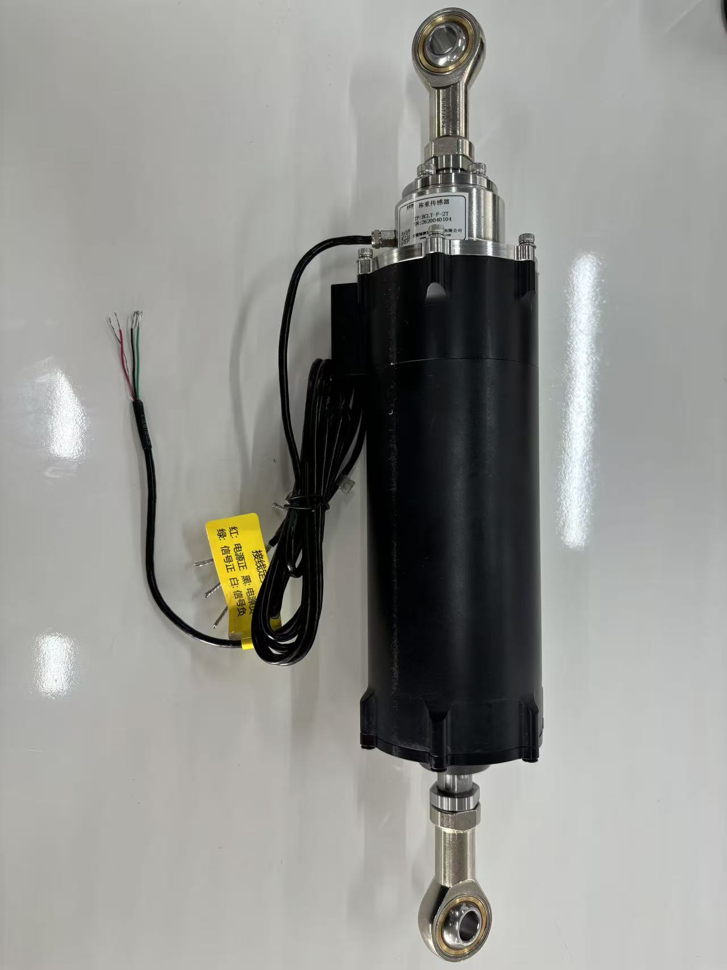

图1：产品外观图

3. 物理特性
表 1 物理特性
参数 | 数值 | 容许误差 | 说明
外径 | 145mm | ±0.5mm | 整机安装法兰外径
本体长度 | 185mm | ±0.5mm | 不含外接加长法兰
整机重量 | 4.1kg | ±0.05kg | 含驱动、抱闸、全套传感组件
中空轴孔径 | 70mm | ±0.2mm | 适配粗电缆、液压管路穿线布置

4. 技术参数
测试条件：常温常压 25℃环境，测得指标如表 2 所示

电气输入特性
输入特性 | 最小值 | 额定值 | 最大值 | 单位 | 备注
供电电压范围 | 60 | 72 | 84 | Vdc | 大功率重载直流伺服供电
输入欠压保护 | — | 56 | — | Vdc | 电压过低自动停机报警
输入过压保护 | — | 88 | — | Vdc | 电压超标切断功率输出
最大输入电流 | — | — | 26 | A | 短时峰值瞬时电流
整机效率 | — | 87 | — | % | 额定扭矩、额定转速标准工况
通讯总线 | CANopen / EtherCAT | — | — | — | 双协议兼容，可自由切换

输出力学特性
输出特性 | 最小值 | 额定值 | 最大值 | 单位 | 备注
额定持续扭矩 | — | 380 | — | N·m | 24h 连续稳定负载输出
瞬时峰值扭矩 | — | — | 800 | N·m | 短时 3 秒内过载峰值输出
额定转速 | — | 40 | — | rpm | 长期连续工作稳定转速
极限最大转速 | — | — | 70 | rpm | 短时调试极限转速
重复定位精度 | — | ±0.008 | — | ° | 双路 23 位绝对值编码器闭环
传动背隙 | — | ≤2.5 | — | arcmin | 高刚性谐波减速，传动间隙极小
断电抱闸保持扭矩 | — | 420 | — | N·m | 断电自锁，杜绝重载下坠

绝缘与防护
绝缘项目 | 参数值 | 单位 | 说明
绕组输入到机壳绝缘耐压 | 2500 | Vdc | 持续 1 分钟无击穿、无闪络
动力输出到机壳绝缘耐压 | 2500 | Vdc | 持续 1 分钟无击穿、无闪络
绝缘电阻 (500V 测试) | ≥10 | MΩ | 动力输入、输出端对金属机壳
防护等级 | IP54 | — | 防尘、防飞溅液体，支持升级 IP65 定制

环境与可靠性
环境参数 | 最小值 | 额定 | 最大值 | 单位 | 备注
工作环境温度 | -40 | 25 | 65 | ℃ | 全功率满载稳定运行
储存温度 | -55 | 25 | 85 | ℃ | 长期仓储无电气、结构损坏
过温保护阈值 | — | 90 | — | ℃ | 内部灌封测温，超温停机降温后自动恢复
平均无故障间隔 MTBF | — | 20000 | hrs | 25℃常温额定负载工况

内置保护功能
保护类型 | 配置 | 恢复方式
输出过载 / 扭矩超限保护 | 标配 | 负载降低后自动恢复运行
输出短路保护 | 标配 | 故障清除后自动恢复
过温保护 | 标配 | 内部温度回落至安全区间自动恢复
欠压 / 过压保护 | 标配 | 供电电压回归标准区间自动恢复
碰撞力控检测保护 | 标配 | 实时力矩采集，碰撞瞬间紧急停机

